Pràctica 5
Sistemes operatius II
David de la paz / oriol rabasseda

ÍNDEX
Funcionament del programa 2
Problemes obtinguts 2
Proves realitzades 4

Funcionament del programa
TODO

Problemes obtinguts
TODO

Proves realitzades
Per comprovar el funcionament d’aquesta pràctica hem realitzat diverses proves variant el nombre de consumidors, la mida dels blocs i el nombre de cel·les del buffer, i examinant el temps d’execució del programa un cop aplicats aquests canvis. Totes les proves s’han dut a terme en un MacBook Air de 2 nuclis amb processador intel Core i5 d’1,6GHz. Per simplificar els resultats, ens centrarem només en les dades obtingudes al construir l’arbre usant el fitxer big_file.csv, doncs per l’altre fitxer el temps d’execució és molt petit.

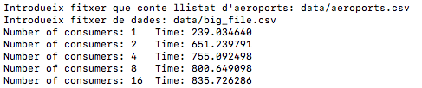
Comencem per construir l’arbre variant el nombre de consumidors(F). Obtenim els següents resultats:

Podem veure que a més consumidors, el temps d’execució augmenta. Això és degut a que al tenir més fils, fem més locks/unlocks, els quals augmenten el cost del temps d’execució. A més, com en aquest cas tenim només un productor, el qual és més lent que un consumidor, fa que el fet de tenir múltiples fils pels consumers sigui innecessari.

Veiem ara com canvia el programa al variar la mida dels blocs(N):
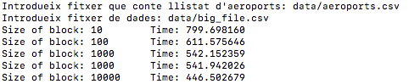
(Hem repetit una variable però passem de repetir-ho perquè triga massa temps...)

Clarament, a major tamany de bloc, menys temps triga el programa en executar-se. Quan més gran sigui el bloc, més informació podem passar al buffer d’una vegada, reduïnt el temps d’execució.

Finalment, comprovem què passa si modifiquem el nombre de cel·les del buffer durant la creació de l’arbre:
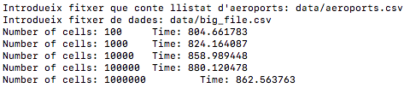

Tot i que el canvi que podem apreciar no és gaire significatiu comparat amb les dades observades amb les altres 2 variables, veiem que a menor nombre de cel·les més ràpida és l’execució del programa. Amb la velocitat que porten els consumidors, augmentar el nombre de cel·les només serveix per ocupar més memòria de manera innecessària, la qual després haurem d’alliberar.

